Ai Docenti
Agli Alunni
Alle Famiglie
AL DSGA
Al sito web

Oggetto: Prove invalsi: Calendario delle somministrazioni, quadri di riferimento
Gent. mi, con la presente si comunica che le classi seconde e quinte della Scuola Secondaria di II Grado, in ottemperanza a quanto previsto dal D. Lgs. 62/2017, dalla legge 107/2015 e dal D.P.R. 80/2013, sono coinvolte nella rilevazione degli apprendimenti realizzata dall’Istituto Nazionale per la Valutazione del Sistema Educativo di Istruzione e Formazione (INVALSI), mediante somministrazione online di prove standardizzate (CBT - computer based testing).
Le date indicate dall’INVALSI sono:

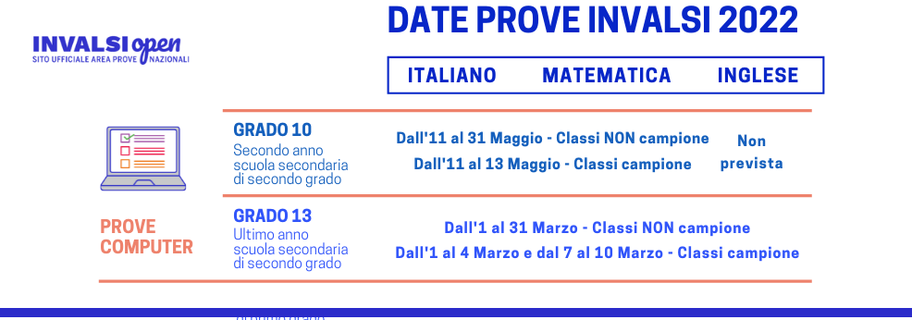
Sessione suppletiva e privatisti: da lunedì di 23 maggio 2022 a sabato 28 maggio 2022
Le date e l’organizzazione delle prove INVALSI 2021 potranno subire variazioni in seguito all’evolversi della situazione sanitaria. Ogni eventuale cambiamento sarà concordato con il Ministero dell'Istruzione e tempestivamente comunicato alle scuole
Restano invariate le norme che riguardano lo svolgimento delle prove scritte a carattere nazionale di Italiano, Matematica e Inglese predisposte dall’INVALSI. In particolare:
• le prove INVALSI di Italiano, Matematica e Inglese della classe quinta della scuola secondaria di secondo grado sono obbligatorie al fine dell’ammissione all’Esame di Stato 2021/22 così come indicato dal D. Lgs. 62/2017, dalla legge 107/2015 e dal D.P.R. 80/2013 e ribadita dalla nota ministeriale del 25 novembre 2019.

• Il loro svolgimento costituisce per le istituzioni scolastiche attività ordinaria di istituto (art. 19, comma 3 del D. Lgs. N. 62/2017);

• nel curriculum dello studente è prevista l’indicazione in forma descrittiva dei livelli di apprendimento conseguiti da ciascuno studente nelle prove INVALSI e la certificazione delle abilità di comprensione e uso della lingua Inglese

I docenti in indirizzo, ciascuno per le relative competenze, avranno cura di consultare e approfondire quanto contenuto nei documenti trasmessi, si preoccuperanno altresì di proporre esercitazioni riguardanti le aree disciplinari relative all’Italiano, alla Matematica e all’Inglese su cui verteranno le prove come “allenamento” su “quesiti tipo”. Anche le prove somministrate gli anni precedenti, possono rappresentare un importante punto di riferimento per comprendere caratteri, contenuti e tipologia delle prove.

Per tale motivo si rimandano le SS.LL. alla consultazione, sempre sul sito dell’INVALSI degli strumenti delle precedenti rilevazioni, in modo da far esercitare gli alunni e farli familiarizzare con la tipologia delle prove INVALSI. Si suggerisce, altresì, di simulare con gli alunni, sempre al fine di renderli maggiormente sicuri e già preparati a quello che dovranno affrontare, le prove ufficiali alle stesse condizioni previste per la somministrazione reale.

Nel corso dell’anno saranno previste simulazioni delle prove.
Link di riferimento per esercitazione
- https://www.invalsiopen.it
- https://invalsi-areaprove.cineca.it/index.php?get=static&pag=home (Sito Ufficiale INVALSI)
- https://it.pearson.com
- https://www.engheben.it/,
- https://online.scuola.zanichelli.it/invalsi/ (Simulatore Zanichelli)
- progetto FORMATIVE TESTING, progetto “PERCORSI E STRUMENTI INVALSI”

Il Referente INVALSI
Petronzi Pierpaolo

